Truc & Astuce : Réaliser une production cartographique avec des outils numériques

Thème 1. Changement climatique et niveau des océans
1.1 Quelle est la vulnérabilité des littoraux face au changement climatique ?

Au cours de cette séance, tu vas rechercher des informations sur un site internet et réaliser une production géographique à partir d’un outil informatique « Microsoft Power Point »

- Clique sur le lien ci-dessous et clique sur « Ouvrir le lien hypertexte » pour te rendre sur la page du site. http://www.lesdessousdelocean.com/petites_iles/petites_iles.html
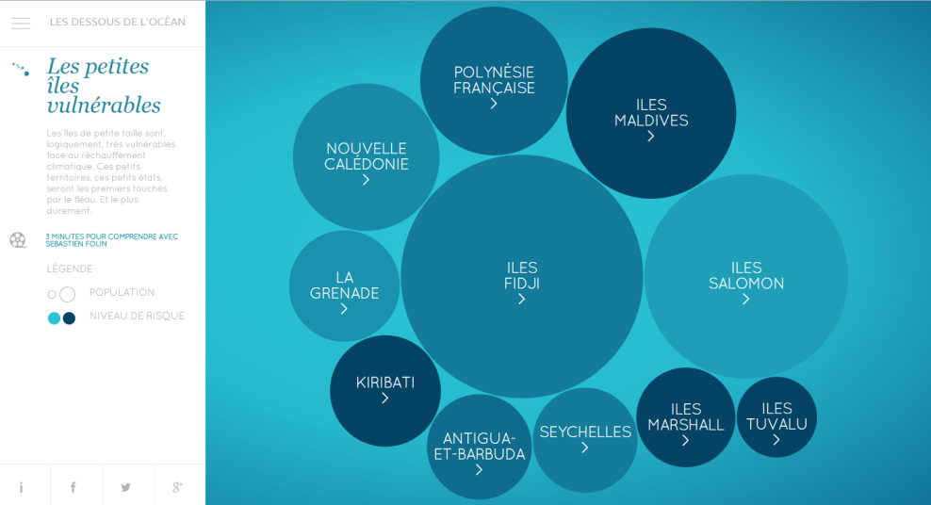
- Vérifie que tu es bien sur la page du site internet des Dessous de l’Océan dans l’item Les petites îles vulnérables, comme le montre la capture d’écran ci-contre.
Les ronds de tailles et de couleurs différentes représentent onze îles du Pacifique. La taille indique le nombre d’habitants : plus le rond est grand, plus les habitants sont nombreux. La couleur informe sur le niveau de risque : plus le rond est bleu foncé, plus le niveau de risque est important.
- Clique sur la barre horizontale en haut à droite de ton écran afin de « réduire » ta fenêtre. Tu dois être revenu à l’écran de fond de ton ordinateur.

- Ouvre « Microsoft Office Power Point » et clique pour ajouter le titre de la séance : « Habiter un espace de faible densité à fortes contraintes naturelles : les contraintes des îles du Pacifique. »

- Clique ensuite pour ajouter un sous-titre : les noms, prénoms du groupe ainsi que la classe.
- Dans la barre d’outils (en haut), clique sur l’onglet « Accueil », puis « Nouvelle diapositive », enfin « Titre et contenu ». Tu as maintenant deux diapositives dans ton diaporama.

- Dans la partie contenu, clique sur le logo image. Une fenêtre s’ouvre « Insérer une image ». Recherche la carte de l’expédition Tara Pacific 2016-2018, clique dessus puis clique sur « insérer ». La carte doit apparaître maintenant sur la deuxième diapositive. Clique sur l’encadré au-dessus pour ajouter un titre de ton choix.

- Retourne sur le site internet en cliquant sur le logo correspondant dans la barre d’outils de ton ordinateur. Repère les îles de l’étude : « îles Tuvalu », « îles Marshall », « Polynésie Française » et « îles Fidji ». Lorsque tu cliques sur chacune d’elle, un descriptif s’ouvre à gauche. Il mentionne le nom de l’île, son nombre d’habitants ainsi que les risques majeurs. Ce sont les informations que tu dois reporter sur la diapositive avec la carte de Tara Pacific 2016-2018.

- 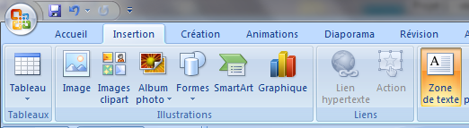Pour cela, ouvre en parallèle ton diaporama, clique dans la barre d’outils sur « Insertion », puis « Zone de texte ». Clique ensuite sur ta diapositive. Une petite zone de texte apparaît, tu peux y entrer les informations relatives à l’île. Refais la même chose pour les quatre îles : « îles Tuvalu », « îles Marshall », « Polynésie Française » et « îles Fidji ».

- Une fois que tu as tes quatre encadrés, repositionne la carte, les encadrés, le titre. Modifie si tu le souhaites la taille et la police des textes en double-cliquant dessus, afin que tout rentre sur la diapositive sans se chevaucher.

- Localise sur la carte les quatre îles puis clique dans la barre d’outils sur « Insertion », puis « forme », enfin « flèche ». Trace une flèche depuis ton encadré jusqu’au point de l’île correspondant sur la carte. Refais la même chose pour les trois autres îles.

- Clique ensuite dans la barre d’outils sur « Insertion » puis « Forme » puis « Ellipse ». Trace un rond au bout des flèches afin de faire ressortir les quatre îles de la carte.

- Modifie si tu le souhaites les formes en double-cliquant dessus (couleur, contour…)

- Lorsque ta carte te paraît lisible et que tu as vérifié les informations, enregistre ton travail en cliquant sur l’icône en haut à gauche. Clique sur « Enregistrer sous », puis « Bureau », inscris ensuite le nom du fichier avec les noms des membres du groupe, puis clique sur « Enregistrer ».

- Appelle le professeur afin qu’il vérifie ton travail. Ensuite, imprime ton travail en cliquant sur l’icône en haut à gauche. Clique sur « Imprimer », sélectionne l’imprimante et clique sur « OK ».
- Tu peux maintenant fermer le diaporama et la page internet en cliquant sur la croix en haut à droite des fenêtres. Puis éteinds l’ordinateur en fermant bien ta session.

